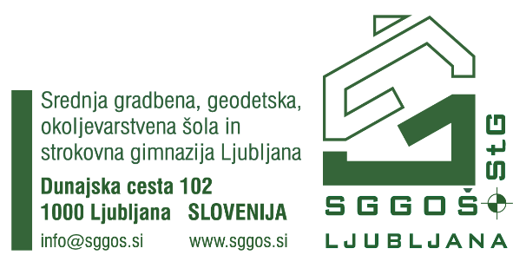

UČITELJSKI ZBOR PEČAR – POLAGALEC KERAMIČNIH OBLOG

PREDMET | - letnik | - letnik | - letnik
slovenščina | Juvan Berič Ksenija | Juvan Berič Ksenija | Juvan Berič Ksenija
angleščina/  nemščina | Mandeljc Matej  Zelnik Janja | Mandeljc Matej  Zelnik Janja | Mandeljc Matej  Zelnik Janja
matematika | Kukec Miha | Kukec Miha | Kukec Miha
umetnost | Vogrič Matjana
naravoslovje | Križnar Borut | Križnar Borut
družboslovje | Pšenica Tomaž | Pšenica Tomaž
gradbeništvo | Postolova Biljana TEO  Žakelj Franci PRA | Kumer Mateja TEO  Žakelj Franci PRA
osnovna gradbena tehnologija | Postolova Biljana TEO  Kristan Dejan PRA | Petra Žirovnik Grudnik TEO  Kristan Dejan PRA
strokovno risanje | Kumer Mateja
pečarstvo in polaganje keramičnih oblog | Petra Žirovnik Grudnik TEO  Žakelj Franci PRA | Petra Žirovnik Grudnik TEO  Žakelj Franci PRA | Petra Žirovnik Grudnik TEO  Žakelj Franci PRA
ometi** |  |  | Postolova Biljana TEO  Kristan Dejan PRA
ročna obdelava kamna** |  |  | Kumer Mateja TEO  Brunček Janko PRA
pleskarska dela** |  |  | Petra Žirovnik Grudnik TEO  Žakelj Franci PRA
OK dela in poklici v gradbeništvu | Brunček Janko | Brunček Janko
OK lahka gradbena mehanizacija |  | Trček Silvo, Korun Robert
OK računalništvo v gradbeništvu |  | Mrak Merhar Irena | Mrak Merhar Irena
OK podjetništvo |  |  | Debevc Miha
Praktično usposabljanje z delom | Debevc Miha | Debevc Miha | Debevc Miha
** izbirni modul

